Таблица 1
Таблица 2
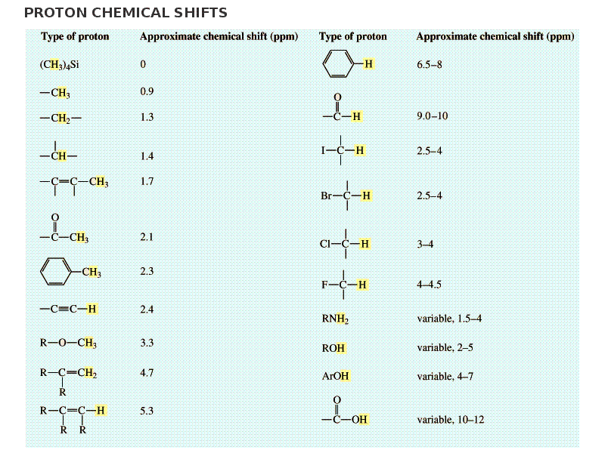

Задача 10.1. Сделайте отнесение сигналов в спектре ПМР
1-бромбутана (арабскими цифрами около сигналов указана их интенсивность).

Рис. 3.5. К задаче 10.1

Задача 10.2. Сделайте отнесение сигналов в спектре ПМР
4-(2-оксоэтокси)бензойной кислоты.

Рис. 3.6. К задаче 10.2

Задача 10.3. Сделайте отнесение сигналов в спектре ПМР пропилпропаноата.

Рис. 3.7. К задаче 10.3

Задача 10.4. Сделайте отнесение сигналов в спектре ПМР гекс-5-ин-3-она.

Рис. 3.8. К задаче 10.4

Задача 10.5. Сделайте отнесение сигналов в спектре ПМР метил-4-аминобутаноата.

Рис. 3.9. К задаче 10.5

Задача 10.6. Сделайте отнесение сигналов в спектре ПМР этил-3-гидроксипропаноата.

Рис. 3.10. К задаче 10.6

Задача 10.7. Сделайте отнесение сигналов в спектре ПМР этил-2-метоксиэтаноата.

Рис. 3.11. К задаче 10.7

Задача 10.8. Сделайте отнесение сигналов в спектре ПМР
1-(3-бромпропокси)-4-хлорбензола.

Рис. 3.12. К задаче 10.8

Задача 10.9. Сделайте отнесение сигналов в спектре ПМР
N-этилбутанамида.

Рис. 3.13. К задаче 10.9

Задача 10.10. Сделайте отнесение сигналов в спектре ПМР
2-бромэтил-4-гидроксибензоата.

Рис. 3.14. К задаче 10.10

Задача 10.11. Сделайте отнесение сигналов в спектре ПМР пропилбут-3-иноата.

Рис. 3.15. К задаче 10.11

Задача 10.12. Сделайте отнесение сигналов в спектре ПМР
1-(метилтио)пентан-2-она.

Рис. 3.16. К задаче 10.12

Задача 10.13. Сделайте отнесение сигналов в спектре ПМР 3-оксогексаннитрила.

Рис. 3.17. К задаче 10.13

Задача 10.14. Сделайте отнесение сигналов в спектре ПМР
4-гидрокси-1-(этилтио)бутан-2-она.

Рис. 3.18. К задаче 10.14

10.13. Сделайте отнесение сигналов в спектре ПМР этил-2-(метилтио)пропаноата.

Рис. 3.19. К задаче 10.13.

Задача 10.16. Сделайте отнесение сигналов в спектре ПМР этил-4-бромбутаноата.

Рис. 3.20. К задаче 10.16.

Задача 10.17. Сделайте отнесение сигналов в спектре ПМР
3-метоксипропилхлорацетата.

Рис. 3.21. К задаче 10.17.

Задача 10.18. Сделайте отнесение сигналов в спектре ПМР
N-пропил-2-цианопропанамида.

Рис. 3.22. К задаче 10.18

Задача 10.19. Сделайте отнесение сигналов в спектре ПМР
4-хлорбутанамида.

Рис. 3.23. К задаче 10.19

Задача 10.20. Сделайте отнесение сигналов в спектре ПМР
5-гидроксипентан-2-она.
Рис. 3.24. К задаче 10.20

Для самостоятельной работы

Здесь и далее, сделать отнесение сигналов к функциональным группам

